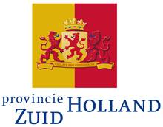

Machtigingsbesluit CdK

De Commissaris van de Koning
in de provincie Zuid-Holland,

gelet op artikel 176 van de Provinciewet,

machtigt de heer R.A. Janssen, gedeputeerde Water, de provincie te vertegenwoordigen bij het ondertekenen van de Paraplu-overeenkomst met de Stichting Deltares.

Den Haag, juli 2017

Drs. J. Smit

